大学生网上兵役登记操作指南

1. 开始
在全国征兵网（http://www.gfbzb.gov.cn/）首页右侧，点击“兵役登记（男兵）”；女生就点下面的“应征报名（女兵）”。

注：有些同学看到这么多的菜单就有些懵了，其实不用紧张，如果你是第一次来的男生，直接从“兵役登记（男兵）”进入页面就可以了；否则就从“应征报名（男兵）”进入页面。
接下来的界面出现了：
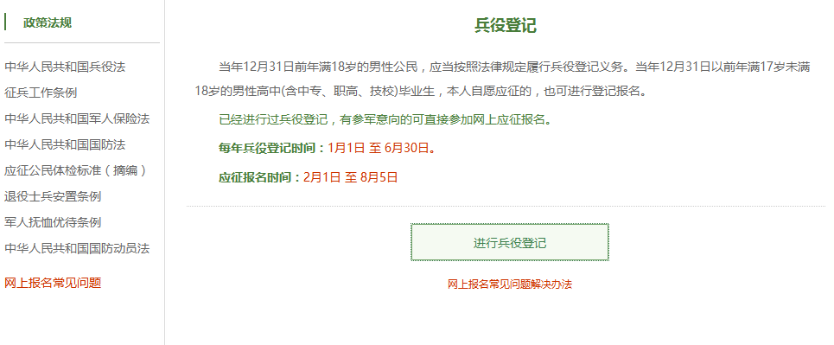
在这个页面中，会告知我们报名时间以及参军的政策说明，建议看后，点击“进行兵役登记”，迈出你军旅生涯的第一步吧！
小建议：推荐看下征兵网页脚上的：帮助中心，对各种疑问都有较为详细的解答。
2. 登入系统
点击之后打开了一个新的页面要求登录，这个时候你只需要在页面上“注册”按钮去注册一个学信网账号后进行登录就行了。
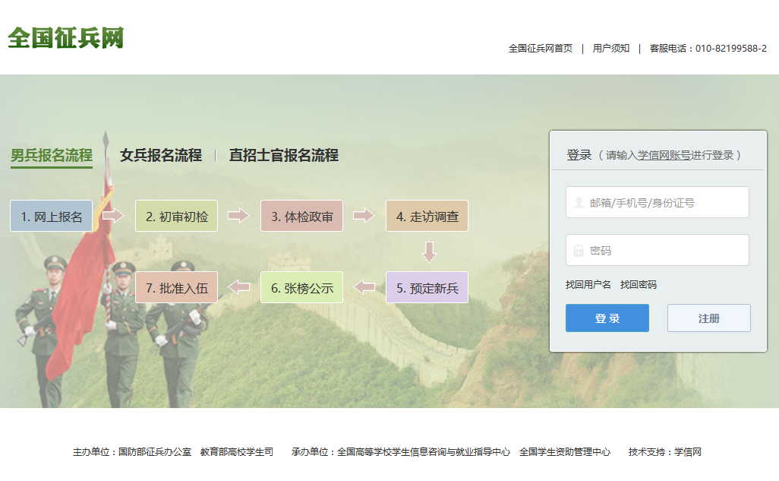
注：注册学信网账号都是实名的，因此一定要用真实姓名和身份证认真填写，它将会接受兵役机关进行有效信息的审核。
登录系统以后，是一个崭新的页面，这个时候我们就需要兵分两路啦！曾经报过名的同学可以直接点击左侧的“往年报名信息”进行信息的更新和补完。而没报过名的同学们就可以点击右侧的“开始兵役登记”进行报名工作啦！
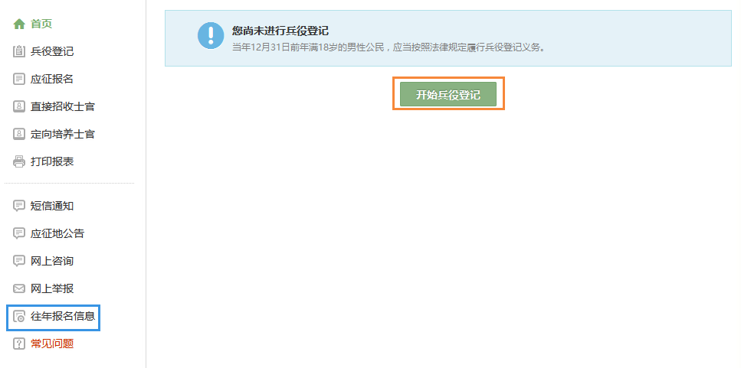
3. 填写信息
开始报名你会发现会让你阅读一大篇的使用说明。在这个时候请详细阅读兵役登记须知。了解自己的各方面情况是否达标，这能避免后续工作出现的很多麻烦哦！
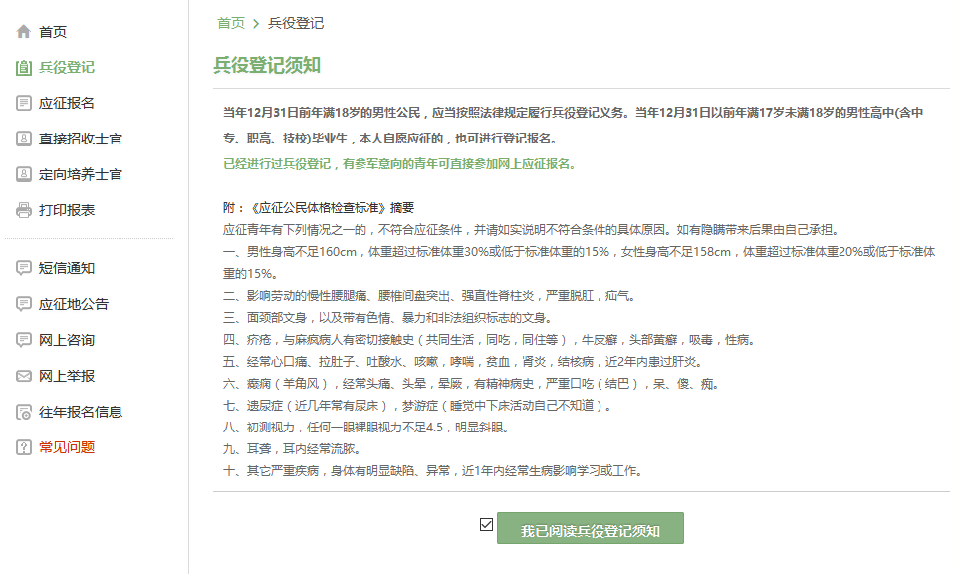
点击“我已阅读兵役须知”之后，你的面前会出现一张很大很大的表格，仔细一看可以知道这个表格分为了“基本信息”“学业信息”“家庭信息”“参军信息”四大类。
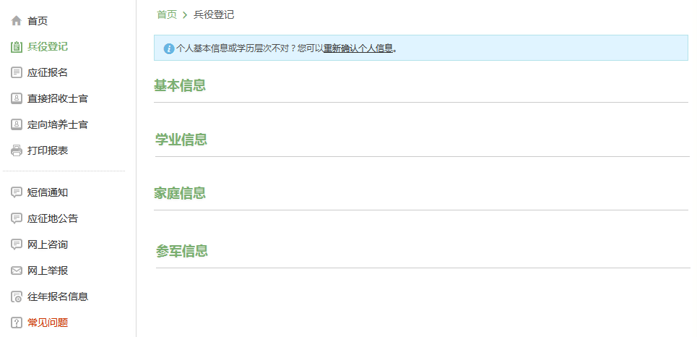
表格会自动从你学信网账号中调取相关信息信息进行填写，如果你发现内容不对，也可以根据提示及时进行修改。在填写完成所有需要的信息之后，你会发现页面的最下方会出现两个小按钮，分别是：“兵役登记并参加2016年应征报名”和“仅兵役登记，不参加2016年征兵报名”。

如果今年想入伍的同学，就请选择左侧按钮。如果想此后的年份再入伍的同学，就请选择右侧的按钮！
注：看到左侧那么多菜单也不用紧张，只需按照右侧内容的提示一步步来，是绝对没有错的。
根据上面的步骤，你就已经完成了今年的预征报名工作，有想来到部队的同学就赶紧行动起来吧！

